МИНИСТЕРСТВО НАУКИ И ВЫСШЕГО ОБРАЗОВАНИЯ РОССИЙСКОЙ ФЕДЕРАЦИИ
ФЕДЕРАЛЬНОЕ ГОСУДАРСТВЕННОЕ АВТОНОМНОЕ ОБРАЗОВАТЕЛЬНОЕ УЧРЕЖДЕНИЕ ВЫСШЕГО ОБРАЗОВАНИЯ
«НАЦИОНАЛЬНЫЙ ИССЛЕДОВАТЕЛЬСКИЙ ТЕХНОЛОГИЧЕСКИЙ УНИВЕРСИТЕТ «МИСИС»
ИНСТИТУТ ИНФОРМАЦИОННЫХ КОМПЬЮТЕРНЫХ НАУК

КУРСОВОЙ ПРОЕКТ
по дисциплине: «Клиент-серверные приложения»
ТЕМА: Разработка информационной системы управления магазином детских игрушек «Toy Shop»
Выполнил: Иордан Дмитрий Сергеевич
Группа: БИВТ-24-7
Проверил: _____
Оценка выполнения курсового проекта: _____
Москва, 2026

СОДЕРЖАНИЕ
1. Предметная область
2. Постановка задачи
3. Описание архитектуры системы
4. Описание структуры базы данных
5. Описание серверной части
6. Описание клиентской части
7. Развертывание и проверка работы системы
8. Заключение
9. Список использованных источников

1. ПРЕДМЕТНАЯ ОБЛАСТЬ
Предметной областью данной курсовой работы является деятельность небольшого магазина детских игрушек. В таком магазине требуется хранить информацию о товарах, категориях, производителях, покупателях и заказах. Также важно контролировать остатки на складе, потому что покупатель не должен оформить заказ на товар, которого уже нет в наличии.
При ручном ведении учета могут возникать разные проблемы. Например, продавец может забыть обновить количество товара на складе, потерять информацию о покупателе или не сразу увидеть, какой заказ уже доставлен, а какой только создан. Из-за этого работа магазина становится менее удобной и занимает больше времени.
Для решения этих задач была разработана веб-система «Toy Shop». Она позволяет пользователю просматривать каталог игрушек и оформлять заказы, а администратору — управлять товарами, просматривать заказы, менять их статусы, получать статистику и смотреть журнал действий пользователей.

1.1 Основные участники системы
В системе предусмотрены два типа пользователей: обычный пользователь и администратор. Обычный пользователь работает с каталогом и может оформить заказ. Администратор имеет расширенные права и может управлять товарами, заказами и служебной информацией.
• Пользователь — просматривает каталог игрушек, ищет нужный товар и оформляет заказ.
• Администратор — добавляет, изменяет и удаляет товары, просматривает все заказы, меняет статусы заказов, смотрит статистику и логи.
• Покупатель — человек, данные которого сохраняются при оформлении заказа: ФИО, email и телефон.

1.2 Основные сущности предметной области
В рамках предметной области можно выделить несколько сущностей. Они используются как в базе данных, так и в логике приложения.
• Игрушка — основной товар магазина, который имеет название, описание, цену, возрастное ограничение и остаток на складе.
• Категория — группа товаров, например конструкторы, куклы, машинки, настольные игры и мягкие игрушки.
• Производитель — организация или бренд, который выпускает игрушки.
• Покупатель — клиент магазина, который оформляет заказ.
• Заказ — запись о покупке конкретной игрушки определенным покупателем.
• Пользователь системы — учетная запись для входа в приложение.
• Журнал действий — записи о важных действиях пользователей, например вход в систему или изменение товара.

1.3 Статусы заказов
Для заказов в системе используются статусы. Они нужны, чтобы администратор мог понимать, на каком этапе находится заказ. В проекте используются следующие статусы:
• new — новый заказ;
• confirmed — заказ подтвержден;
• shipped — заказ отправлен;
• delivered — заказ доставлен;
• cancelled — заказ отменен.
Использование статусов делает работу с заказами более понятной. Например, администратор может быстро увидеть новые заказы и поменять их состояние после обработки.

2. ПОСТАНОВКА ЗАДАЧИ
Целью курсовой работы является разработка веб-ориентированной информационной системы управления магазином детских игрушек. Система должна помогать хранить каталог товаров, оформлять заказы и выполнять административные функции.

2.1 Задачи проекта
Для достижения поставленной цели необходимо решить следующие задачи:
• Спроектировать реляционную базу данных PostgreSQL для хранения данных магазина.
• Создать таблицы для пользователей, категорий, производителей, покупателей, игрушек, заказов и журнала действий.
• Реализовать представления, функции и процедуры на стороне базы данных.
• Разработать серверную часть на языке Python с использованием FastAPI.
• Реализовать авторизацию пользователей с использованием JWT-токенов.
• Создать REST API для работы с каталогом, заказами, покупателями, статистикой и логами.
• Разработать клиентскую часть на React, которая будет обращаться к серверу через HTTP-запросы.
• Добавить разделение прав доступа для администратора и обычного пользователя.
• Выполнить контейнеризацию проекта с использованием Docker и Docker Compose.
• Проверить работу основных сценариев: вход, просмотр каталога, поиск, оформление заказа и управление товарами.

2.2 Основные требования к системе
К системе предъявляются следующие требования:
• наличие удобного веб-интерфейса;
• возможность входа по логину и паролю;
• разделение функций администратора и пользователя;
• просмотр каталога игрушек;
• поиск товара по названию и описанию;
• оформление заказа с проверкой количества товара на складе;
• ведение журнала действий пользователей;
• получение статистики по заказам;
• возможность запуска проекта через Docker Compose.

2.3 Ожидаемый результат
В результате выполнения работы должно получиться приложение, которое можно запустить локально и использовать через браузер. После запуска пользователь должен иметь возможность войти в систему, перейти в каталог, выбрать товар и оформить заказ. Администратор должен иметь возможность управлять товарами и заказами.

3. ОПИСАНИЕ АРХИТЕКТУРЫ СИСТЕМЫ

3.1 Общая архитектура
Разрабатываемая система построена по трехуровневой архитектуре «клиент — сервер — база данных». Такой подход часто используется в веб-приложениях, потому что позволяет разделить внешний интерфейс, обработку запросов и хранение информации.
Схема взаимодействия компонентов имеет следующий вид:
Браузер → React → FastAPI → PostgreSQL
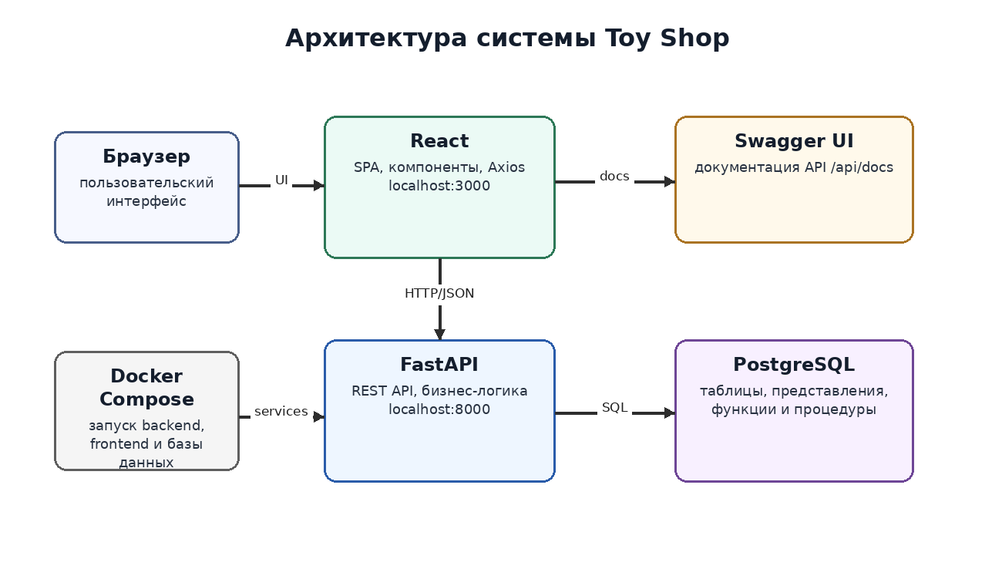
Рисунок 1 — Архитектура системы Toy Shop
Пользователь взаимодействует только с клиентской частью. React-приложение показывает страницы, кнопки, формы и таблицы. Когда пользователь выполняет действие, например нажимает кнопку поиска или отправляет форму заказа, клиентская часть формирует HTTP-запрос к серверу.
Серверная часть на FastAPI принимает запрос, проверяет данные, выполняет бизнес-логику и обращается к базе данных. База данных PostgreSQL хранит всю информацию и возвращает результат серверу. После этого сервер отправляет ответ клиентской части в формате JSON.

3.2 Уровень представления
Уровень представления реализован на React. Он отвечает за отображение страниц приложения, работу с формами, модальными окнами и таблицами. В интерфейсе есть экран входа, главная страница, каталог товаров, раздел заказов, статистика и журнал действий.

3.3 Уровень бизнес-логики
Уровень бизнес-логики реализован с помощью FastAPI. В этой части приложения описаны маршруты API, схемы данных, авторизация, проверка прав администратора и работа с базой данных. Например, при создании заказа сервер проверяет, существует ли игрушка и хватает ли ее на складе.

3.4 Уровень данных
Уровень данных представлен базой PostgreSQL. В ней находятся таблицы, представления, хранимые функции и процедуры. Такая структура позволяет не только хранить данные, но и выполнять часть операций на стороне базы данных, например получать статистику заказов или изменять статус заказа через процедуру.

3.5 Технологический стек
Компонент | Используемая технология | Назначение
Клиентская часть | React, JavaScript, Axios | Создание интерфейса и отправка HTTP-запросов
Серверная часть | Python, FastAPI, SQLAlchemy | Обработка запросов и работа с базой данных
База данных | PostgreSQL | Хранение данных, представления, функции и процедуры
Авторизация | JWT, passlib, bcrypt | Вход пользователей и защита API
Контейнеризация | Docker, Docker Compose | Запуск всех частей проекта одной командой
Веб-сервер backend | Uvicorn | Запуск FastAPI-приложения

Таблица 1 — Технологический стек проекта

3.6 Взаимодействие компонентов
Общий порядок работы приложения можно описать следующим образом:
• Пользователь открывает веб-приложение в браузере.
• React показывает экран входа и отправляет логин и пароль на сервер.
• FastAPI проверяет пользователя в базе данных и создает JWT-токен.
• Клиент сохраняет токен и добавляет его в заголовок Authorization при последующих запросах.
• Пользователь выбирает нужный раздел приложения.
• React отправляет запрос к API, например для получения игрушек или заказов.
• FastAPI выполняет SQL-запрос или вызывает представление, функцию или процедуру в PostgreSQL.
• База данных возвращает результат серверу.
• Сервер отправляет данные клиенту в формате JSON.
• React обновляет интерфейс без перезагрузки страницы.

4. ОПИСАНИЕ СТРУКТУРЫ БАЗЫ ДАННЫХ

4.1 Логическая модель
База данных построена на основе реляционной модели. Каждая таблица отвечает за отдельную сущность предметной области. Между таблицами используются связи через внешние ключи.
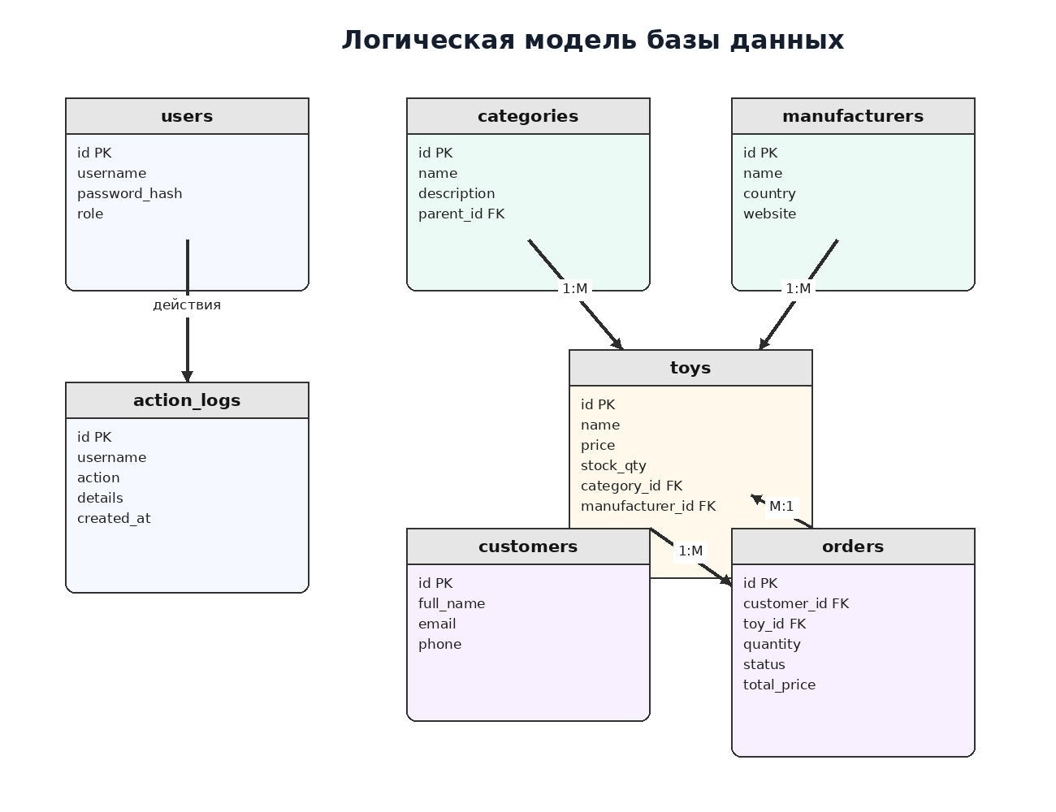
Рисунок 2 — Логическая модель базы данных
Главной таблицей для каталога является таблица toys. Она связана с таблицами categories и manufacturers. Таблица orders связана с таблицами customers и toys, потому что каждый заказ относится к конкретному покупателю и конкретной игрушке. Таблица action_logs используется для хранения важных действий пользователей.

4.2 Таблицы базы данных

Таблица users
Таблица users предназначена для хранения учетных записей пользователей системы. В ней сохраняются логин, хеш пароля, роль пользователя и дата создания учетной записи. Роль используется для разделения прав доступа.
Поле | Описание
id | Уникальный идентификатор пользователя
username | Логин пользователя
password_hash | Хеш пароля
role | Роль пользователя: admin или user
created_at | Дата создания записи

Таблица 2 — Структура users

Таблица categories
Таблица categories хранит категории игрушек. Категории нужны для группировки товаров и более удобной навигации по каталогу.
Поле | Описание
id | Уникальный идентификатор категории
name | Название категории
description | Описание категории
parent_id | Ссылка на родительскую категорию

Таблица 3 — Структура categories

Таблица manufacturers
Таблица manufacturers содержит информацию о производителях игрушек. В карточке товара отображается название производителя и страна.
Поле | Описание
id | Уникальный идентификатор производителя
name | Название производителя
country | Страна производителя
website | Сайт производителя

Таблица 4 — Структура manufacturers

Таблица customers
Таблица customers предназначена для хранения покупателей. При оформлении заказа пользователь вводит ФИО, email и телефон. Email сделан уникальным, чтобы не создавать одинаковых покупателей повторно.
Поле | Описание
id | Уникальный идентификатор покупателя
full_name | ФИО покупателя
email | Электронная почта
phone | Телефон
address | Адрес покупателя
created_at | Дата создания записи

Таблица 5 — Структура customers

Таблица toys
Таблица toys является основной таблицей каталога. В ней хранится информация о каждой игрушке: название, описание, цена, возраст от которого подходит товар, количество на складе, категория и производитель.
Поле | Описание
id | Уникальный идентификатор игрушки
name | Название игрушки
description | Описание товара
price | Цена
age_from | Минимальный возраст
stock_qty | Остаток на складе
category_id | Ссылка на категорию
manufacturer_id | Ссылка на производителя
created_at | Дата добавления товара

Таблица 6 — Структура toys

Таблица orders
Таблица orders хранит информацию о заказах. Каждый заказ связан с покупателем и игрушкой. Также в заказе указывается количество, статус, итоговая сумма и даты создания и обновления.
Поле | Описание
id | Уникальный идентификатор заказа
customer_id | Ссылка на покупателя
toy_id | Ссылка на игрушку
quantity | Количество товара
status | Статус заказа
total_price | Итоговая сумма заказа
created_at | Дата создания
updated_at | Дата последнего изменения

Таблица 7 — Структура orders

Таблица action_logs
Таблица action_logs используется для журнала действий. Она нужна, чтобы администратор мог видеть важные события, например вход пользователя, добавление товара, изменение заказа или очистку логов.
Поле | Описание
id | Уникальный идентификатор записи
username | Имя пользователя
action | Название действия
details | Дополнительная информация
created_at | Дата и время действия

Таблица 8 — Структура action_logs

4.3 Представления
В базе данных используются представления. Они позволяют заранее объединить данные из нескольких таблиц и упростить запросы на серверной части.
Представление | Назначение
v_toys_full | Возвращает игрушки вместе с названием категории, названием производителя и страной производителя
v_order_stats | Показывает количество заказов и выручку по каждому статусу
v_popular_toys | Показывает популярные игрушки по количеству заказов

Таблица 9 — Представления базы данных

4.4 Хранимые функции
Функции в PostgreSQL используются для получения данных и вычислений. В проекте реализованы следующие функции:
Функция | Назначение
fn_toys_by_category(cat_id) | Возвращает список игрушек выбранной категории
fn_search_toys(query) | Выполняет поиск игрушек по названию и описанию
fn_customer_order_count(cust_id) | Возвращает количество заказов указанного покупателя

Таблица 10 — Хранимые функции

4.5 Хранимые процедуры
Хранимые процедуры используются для изменения данных. Они удобны для операций, которые должны выполняться на уровне базы данных.
Процедура | Назначение
sp_change_order_status(order_id, new_status) | Изменяет статус заказа и дату обновления
sp_restock_toys(toy_id, add_qty) | Увеличивает остаток товара на складе
sp_cancel_old_orders(days_old) | Отменяет старые новые заказы, которые долго не обрабатывались

Таблица 11 — Хранимые процедуры

4.6 Начальные данные
Для демонстрации работы системы в базе данных предусмотрены начальные данные. В проекте добавлены две учетные записи: admin с ролью администратора и user1 с ролью обычного пользователя. Также добавлены категории игрушек, производители, покупатели, игрушки и несколько тестовых заказов.
Наличие тестовых данных удобно для проверки приложения сразу после запуска. Например, можно войти под администратором, увидеть список товаров, проверить статистику и изменить статус заказа.

5. ОПИСАНИЕ СЕРВЕРНОЙ ЧАСТИ
Серверная часть разработана на языке Python с использованием фреймворка FastAPI. FastAPI удобен тем, что позволяет быстро создавать REST API и автоматически формирует документацию Swagger UI. Для подключения к базе данных используется SQLAlchemy.

5.1 Основные зависимости
В файле requirements.txt указаны зависимости backend-части. Среди них FastAPI, Uvicorn, SQLAlchemy, драйвер psycopg2-binary для PostgreSQL, python-jose для JWT-токенов, passlib и bcrypt для работы с паролями.
Библиотека | Назначение
fastapi | Создание API
uvicorn | Запуск веб-сервера
sqlalchemy | Работа с базой данных
psycopg2-binary | Подключение к PostgreSQL
python-jose | Создание и проверка JWT-токенов
passlib, bcrypt | Проверка хешей паролей

Таблица 12 — Основные зависимости серверной части

5.2 Авторизация
В приложении реализована авторизация по логину и паролю. Пользователь отправляет данные на маршрут /api/auth/login. Сервер ищет пользователя в таблице users и проверяет пароль по хешу. Если данные верные, сервер создает JWT-токен.
Токен содержит имя пользователя, роль и время окончания действия. В проекте срок действия токена составляет 24 часа. После входа клиентская часть добавляет токен в заголовок Authorization при обращении к защищенным методам API.
Для ограничения доступа используется функция require_admin. Если пользователь не является администратором, сервер возвращает ошибку доступа. Так защищены методы управления товарами, заказами, статистикой и логами.

5.3 Работа с товарами
Для работы с товарами реализованы методы получения списка игрушек, поиска, получения игрушек по категории, просмотра одного товара, создания, изменения и удаления товара. Обычный пользователь может просматривать товары, а администратор дополнительно может добавлять, редактировать и удалять их.
Метод | Адрес | Назначение
GET | /api/toys | Получить список игрушек
GET | /api/toys/search/{query_text} | Найти игрушки по названию или описанию
GET | /api/toys/category/{cat_id} | Получить игрушки выбранной категории
GET | /api/toys/{toy_id} | Получить одну игрушку
POST | /api/toys | Создать игрушку, только администратор
PUT | /api/toys/{toy_id} | Изменить игрушку, только администратор
DELETE | /api/toys/{toy_id} | Удалить игрушку, только администратор

Таблица 13 — API для работы с игрушками

5.4 Работа с покупателями
При оформлении заказа клиентская часть сначала создает или получает покупателя. В методе создания покупателя используется проверка по email. Если покупатель с таким email уже существует, система возвращает его id, а не создает дубликат.

5.5 Работа с заказами
Заказы являются важной частью системы. При создании заказа сервер сначала проверяет, существует ли выбранная игрушка. Затем проверяется остаток на складе. Если пользователь пытается заказать больше, чем есть в наличии, сервер возвращает ошибку «Недостаточно товара на складе».
Если товара достаточно, сервер рассчитывает итоговую сумму заказа, создает запись в таблице orders и уменьшает количество товара на складе. Это позволяет поддерживать актуальные остатки после оформления заказов.
Метод | Адрес | Назначение
GET | /api/orders | Получить список заказов, только администратор
POST | /api/orders | Создать заказ
POST | /api/orders/{order_id}/status | Изменить статус заказа, только администратор

Таблица 14 — API для работы с заказами

5.6 Справочники и статистика
Серверная часть также предоставляет методы для получения справочников категорий и производителей. Эти данные используются на клиентской стороне, например при добавлении или редактировании игрушки.
Для администратора реализована статистика. Метод /api/stats/orders возвращает количество заказов и выручку по статусам. Метод /api/stats/popular возвращает топ популярных игрушек. Такие данные могут использоваться для анализа продаж.
Метод | Адрес | Назначение
GET | /api/categories | Получить категории
GET | /api/manufacturers | Получить производителей
GET | /api/stats/orders | Получить статистику заказов
GET | /api/stats/popular | Получить популярные игрушки
GET | /api/stats/customer/{cust_id}/orders | Получить количество заказов покупателя

Таблица 15 — API справочников и статистики

5.7 Журнал действий
Журнал действий нужен для контроля работы системы. В него записываются такие действия, как вход пользователя, создание товара, изменение товара, удаление товара, создание заказа, изменение статуса заказа и очистка логов. Просмотр и очистка логов доступны только администратору.
Метод | Адрес | Назначение
GET | /api/logs | Получить последние записи журнала
DELETE | /api/logs | Очистить журнал действий

Таблица 16 — API журнала действий

5.8 Документация API
FastAPI автоматически формирует документацию API. После запуска backend документацию можно открыть в браузере. Это удобно для проверки методов без отдельной программы, потому что Swagger UI позволяет отправлять запросы прямо из браузера.

6. ОПИСАНИЕ КЛИЕНТСКОЙ ЧАСТИ
Клиентская часть разработана на React. Она является одностраничным приложением и работает через компонент App. Для отправки запросов на сервер используется библиотека Axios.

6.1 Экран входа
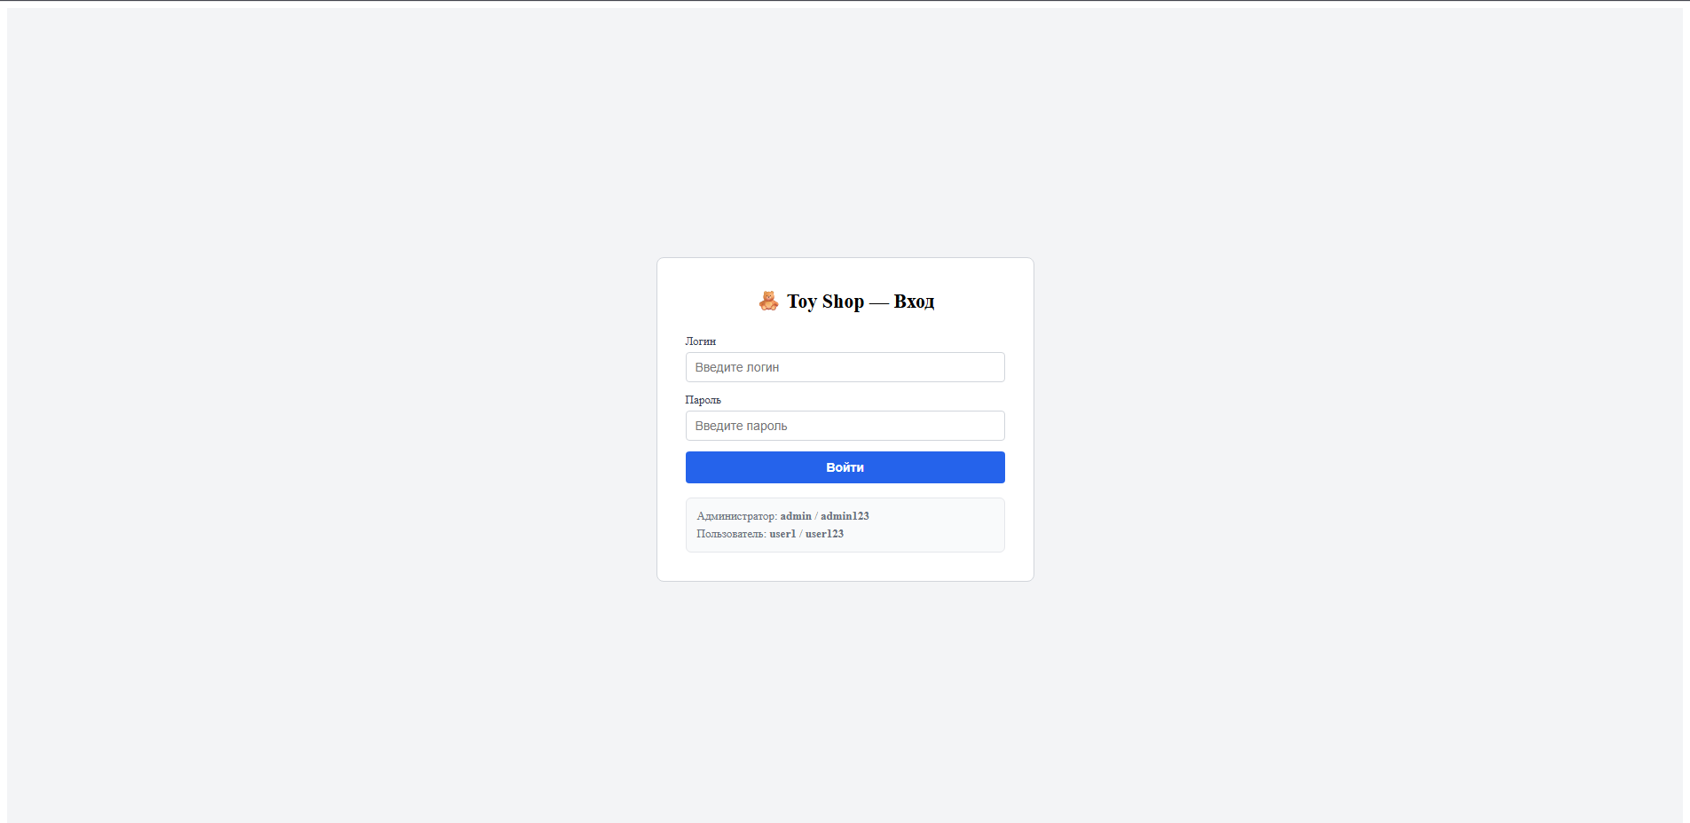
Рисунок 3 — Экран входа
При первом открытии приложения пользователь видит экран входа. На нем есть поля для логина и пароля, кнопка входа и подсказки с тестовыми учетными записями. Если пользователь не ввел логин или пароль, интерфейс показывает ошибку. Если сервер возвращает ошибку авторизации, она также отображается пользователю.

6.2 Главная страница

Рисунок 4 — Главная страница
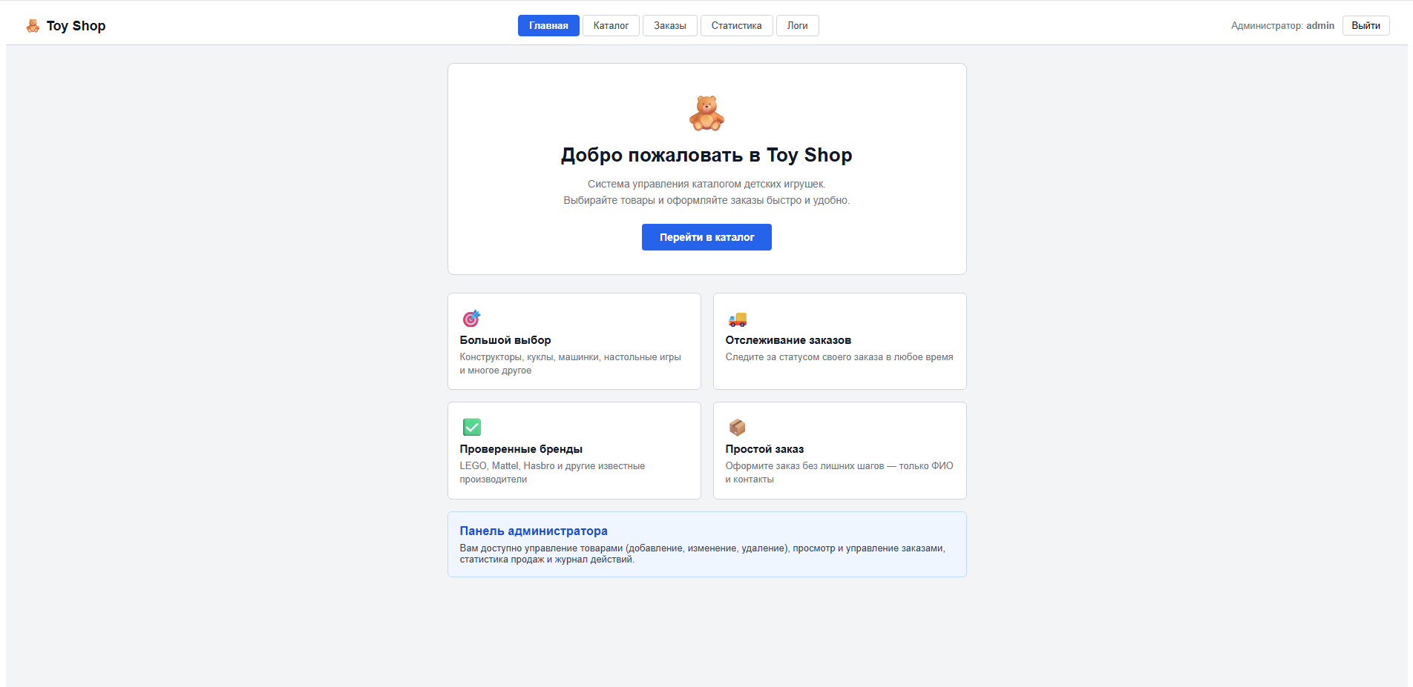
После успешного входа пользователь попадает на главную страницу. На ней отображается приветствие и краткое описание системы. Для перехода к товарам есть кнопка «Перейти в каталог». Также на главной странице показаны преимущества: большой выбор, отслеживание заказов, проверенные бренды и простой заказ.

6.3 Каталог товаров

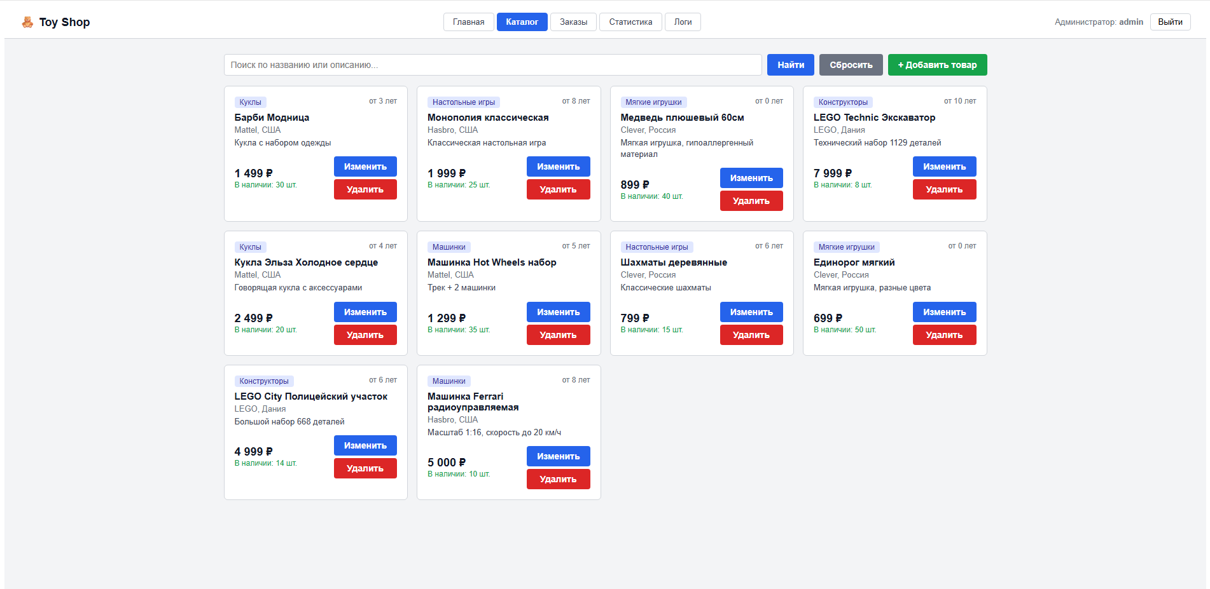
Рисунок 5 — Каталог товаров

Каталог товаров отображает игрушки в виде карточек. В каждой карточке показываются категория, возраст, название, производитель, описание, цена и количество на складе. Если товар есть в наличии, обычный пользователь может нажать кнопку «Заказать». Если товара нет, кнопка становится недоступной.
Для администратора в карточке отображаются кнопки «Изменить» и «Удалить». Также администратору доступна кнопка добавления нового товара. Форма добавления и редактирования открывается в модальном окне.

6.4 Поиск
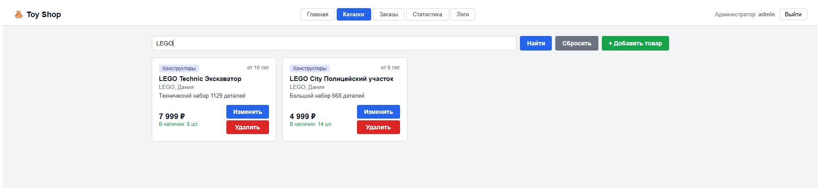
Рисунок 6 — Поиск
В каталоге есть поле поиска. Пользователь может ввести часть названия или описания товара и нажать кнопку «Найти». После этого React отправляет запрос на сервер, а сервер возвращает подходящие товары. Также есть кнопка «Сбросить», которая снова загружает полный список игрушек.

6.5 Оформление заказа
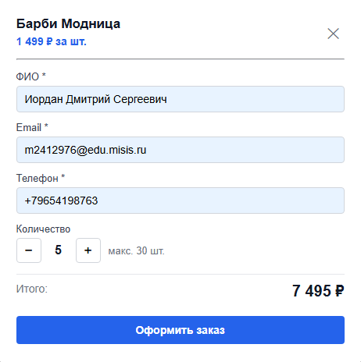

Рисунок 7 — Оформление заказа
Обычный пользователь может оформить заказ через модальное окно. В нем отображается название выбранной игрушки, цена за одну штуку, поля ФИО, email и телефона, а также выбор количества. Количество нельзя увеличить больше остатка товара на складе.
Перед отправкой формы клиентская часть проверяет, что ФИО заполнено, email имеет корректный вид, а телефон не пустой. После успешного оформления показывается сообщение об успешном создании заказа.

6.6 Раздел заказов
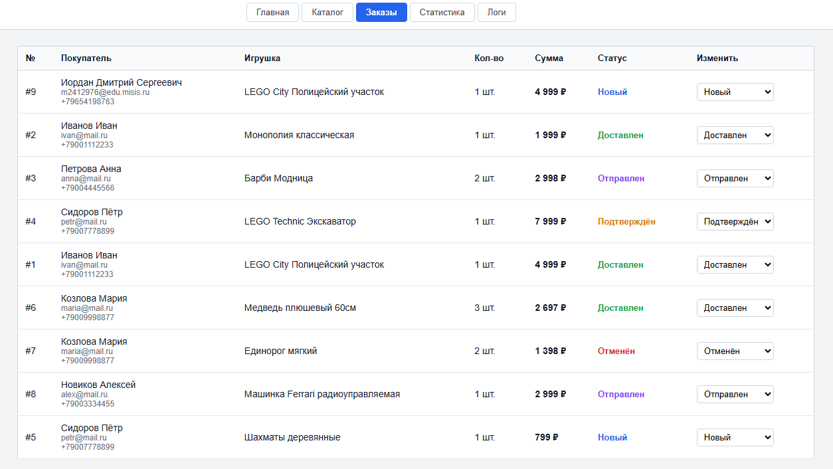
Рисунок 8 — Раздел заказов
Раздел заказов доступен только администратору. В нем отображается таблица заказов. В таблице показаны номер заказа, данные покупателя, название игрушки, количество, сумма и текущий статус. Администратор может изменить статус заказа через выпадающий список.

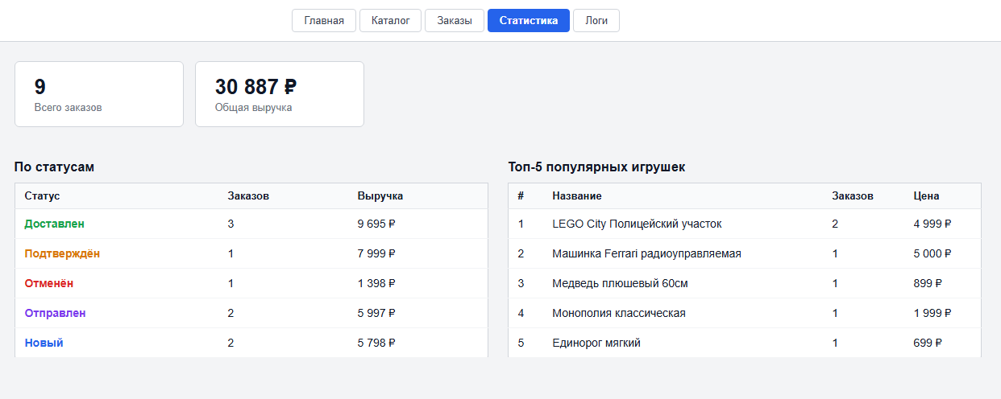
6.7 Раздел статистики
Рисунок 9 — Раздел статистики
Раздел статистики также доступен только администратору. В нем отображается общее количество заказов и общая выручка. Дополнительно есть таблица по статусам заказов и топ-5 популярных игрушек. Это помогает администратору быстро оценить работу магазина.

6.8 Раздел логов
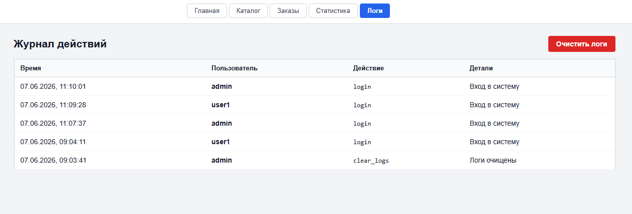
Рисунок 10 — Раздел логов

В разделе логов администратор видит журнал действий. В таблице отображаются время, пользователь, действие и детали. Также реализована кнопка очистки логов. Перед очисткой появляется окно подтверждения, чтобы пользователь случайно не удалил данные.

6.9 Роли в интерфейсе
Интерфейс меняется в зависимости от роли пользователя. Обычный пользователь видит только главную страницу и каталог. Администратор видит дополнительные вкладки: заказы, статистика и логи. Это делает интерфейс более понятным, потому что пользователь не видит функции, которые ему недоступны.
Раздел | Обычный пользователь | Администратор
Главная | Да | Да
Каталог | Просмотр и заказ | Просмотр, добавление, изменение, удаление
Заказы | Нет | Да
Статистика | Нет | Да
Логи | Нет | Да

Таблица 17 — Доступность разделов по ролям

7. РАЗВЕРТЫВАНИЕ И ПРОВЕРКА РАБОТЫ СИСТЕМЫ

7.1 Контейнеризация
Для удобного запуска проекта используется Docker Compose. В docker-compose.yml описаны три сервиса: база данных PostgreSQL, backend на FastAPI и frontend на React. Такой подход позволяет запустить всю систему одной командой.
Сервис | Назначение | Порт
db | База данных PostgreSQL | 5433:5432
backend | Серверная часть FastAPI | 8000:8000
frontend | Клиентская часть React | 3000:3000

Таблица 18 — Сервисы Docker Compose
Запуск проекта выполняется командой:
docker-compose up --build
После запуска становятся доступны следующие адреса:
• клиентская часть — http://localhost:3000;
• серверное API — http://localhost:8000;
• документация Swagger — http://localhost:8000/docs;
• PostgreSQL — localhost:5433.

7.2 Проверка авторизации
Для проверки авторизации можно использовать тестовые учетные записи. Администратор входит под логином admin и паролем admin123. Обычный пользователь входит под логином user1 и паролем user123. После входа интерфейс показывает имя пользователя и его роль.

7.3 Проверка каталога
Для проверки каталога нужно открыть вкладку «Каталог». Система должна загрузить список игрушек из базы данных. В карточках должны отображаться цена, производитель, категория и остаток на складе. Поиск должен находить товары по названию или описанию.

7.4 Проверка оформления заказа
Проверка оформления заказа выполняется от имени обычного пользователя. Нужно выбрать товар в наличии, нажать «Заказать», заполнить ФИО, email, телефон и выбрать количество. После отправки формы должен появиться текст об успешном оформлении заказа. При этом остаток товара в каталоге должен уменьшиться.

7.5 Проверка панели администратора
Проверка панели администратора выполняется под учетной записью admin. Нужно открыть каталог и попробовать добавить новый товар, изменить существующий товар и удалить ненужный товар. Затем нужно перейти в раздел заказов и изменить статус заказа. После этого в разделе логов должны появиться соответствующие записи.

7.6 Примеры тестовых сценариев
№ | Сценарий | Ожидаемый результат
1 | Вход с правильным логином и паролем | Пользователь попадает на главную страницу
2 | Вход с неправильным паролем | Отображается ошибка авторизации
3 | Поиск товара по слову LEGO | Показываются подходящие игрушки
4 | Оформление заказа с корректными данными | Создается заказ и уменьшается остаток товара
5 | Оформление заказа больше остатка | Сервер возвращает ошибку о недостатке товара
6 | Добавление товара администратором | Новый товар появляется в каталоге
7 | Изменение статуса заказа | Статус в таблице заказов обновляется
8 | Просмотр логов | Администратор видит последние действия

Таблица 19 — Тестовые сценарии

8. ЗАКЛЮЧЕНИЕ
В ходе выполнения курсовой работы была разработана информационная система управления магазином детских игрушек «Toy Shop». Система позволяет автоматизировать основные процессы магазина: просмотр каталога, поиск товаров, оформление заказов, управление товарами, изменение статусов заказов, просмотр статистики и ведение журнала действий.
В рамках проекта была создана база данных PostgreSQL. В ней реализованы таблицы для пользователей, категорий, производителей, покупателей, игрушек, заказов и логов. Также были добавлены представления, функции и процедуры, которые помогают получать расширенную информацию и выполнять операции с данными.
Серверная часть была разработана на FastAPI. В ней реализована авторизация по JWT-токенам, проверка ролей, REST API для работы с товарами, заказами, статистикой и логами. Клиентская часть была разработана на React и предоставляет простой интерфейс для обычного пользователя и администратора.
Для удобного запуска проект был контейнеризирован с использованием Docker Compose. Это позволяет поднять базу данных, сервер и клиентскую часть одной командой. В системе также предусмотрены демонстрационные данные, поэтому приложение можно проверить сразу после запуска.
Таким образом, поставленная цель курсовой работы была достигнута. Разработанная система может быть использована как учебный пример клиент-серверного приложения, а также как основа для дальнейшего развития интернет-магазина игрушек.
В дальнейшем проект можно улучшить. Например, можно добавить корзину, несколько товаров в одном заказе, регистрацию новых пользователей, загрузку изображений игрушек, фильтрацию по цене и категории, а также более подробную аналитику продаж.

9. СПИСОК ИСПОЛЬЗОВАННЫХ ИСТОЧНИКОВ
1. Официальная документация FastAPI. — URL: https://fastapi.tiangolo.com
2. Официальная документация SQLAlchemy. — URL: https://docs.sqlalchemy.org
3. Документация СУБД PostgreSQL 16. — URL: https://www.postgresql.org/docs/16
4. Официальная документация React. — URL: https://react.dev
5. Документация Docker Compose. — URL: https://docs.docker.com/compose
6. Документация библиотеки python-jose. — URL: https://python-jose.readthedocs.io
7. Зиборов В.В. PostgreSQL: примеры и задачи. — СПб.: БХВ-Петербург, 2022. — 352 с.
8. Любицкий В.Б. Разработка веб-приложений на FastAPI. — М.: ДМК Пресс, 2024. — 280 с.
9. Мартинес Х. React в действии. — СПб.: Питер, 2023. — 368 с.

ПРИЛОЖЕНИЕ А. ОСНОВНЫЕ API-МЕТОДЫ
В приложении реализован набор REST API-методов. Они используются клиентской частью для обмена данными с сервером. Ниже приведен общий список основных методов.
Раздел | Метод | URL | Описание
Авторизация | POST | /api/auth/login | Вход пользователя
Авторизация | GET | /api/auth/me | Получение текущего пользователя
Игрушки | GET | /api/toys | Список игрушек
Игрушки | GET | /api/toys/search/{query_text} | Поиск игрушек
Игрушки | GET | /api/toys/category/{cat_id} | Игрушки по категории
Игрушки | GET | /api/toys/{toy_id} | Одна игрушка
Игрушки | POST | /api/toys | Создание игрушки
Игрушки | PUT | /api/toys/{toy_id} | Изменение игрушки
Игрушки | DELETE | /api/toys/{toy_id} | Удаление игрушки
Покупатели | GET | /api/customers | Список покупателей
Покупатели | POST | /api/customers | Создание покупателя
Заказы | GET | /api/orders | Список заказов
Заказы | POST | /api/orders | Создание заказа
Заказы | POST | /api/orders/{order_id}/status | Изменение статуса
Справочники | GET | /api/categories | Категории
Справочники | GET | /api/manufacturers | Производители
Статистика | GET | /api/stats/orders | Статистика заказов
Статистика | GET | /api/stats/popular | Популярные товары
Логи | GET | /api/logs | Журнал действий
Логи | DELETE | /api/logs | Очистка журнала

Таблица А.1 — Основные API-методы

ПРИЛОЖЕНИЕ Б. КРАТКОЕ ОПИСАНИЕ ФАЙЛОВ ПРОЕКТА
Проект состоит из нескольких основных файлов. Каждый файл отвечает за свою часть приложения.
Файл | Назначение
main.py | Основной файл серверной части FastAPI. Содержит маршруты API, авторизацию и работу с базой данных.
requirements.txt | Список Python-зависимостей для backend.
init.sql | Скрипт создания таблиц, представлений, функций, процедур и тестовых данных.
App.js | Основной файл клиентской части React. Содержит интерфейс приложения и запросы к API.
index.js | Точка входа React-приложения.
Dockerfile | Описание сборки контейнера backend.
docker-compose.yml | Описание запуска базы данных, backend и frontend.

Таблица Б.1 — Основные файлы проекта
Такое разделение делает проект понятным. Серверная часть находится отдельно от клиентской, а база данных описывается отдельным SQL-файлом. Благодаря Docker Compose систему можно быстро запустить на другом компьютере.

